工作日报
今天分析了一下模块网络，着重分析了coorattV2部分,是在s8网络基础上进行分析的，s8保留 YOLO11-seg 的 RGB 主干、neck 和 Segment head，同时增加一条 depth backbone。depth 分支提取 P3、P4、P5 三个尺度特征后，经 DepthLightFPN 增强，再分别与 RGB 分支的 P3/P4/P5 融合。

CoordAttV2 融合模块图
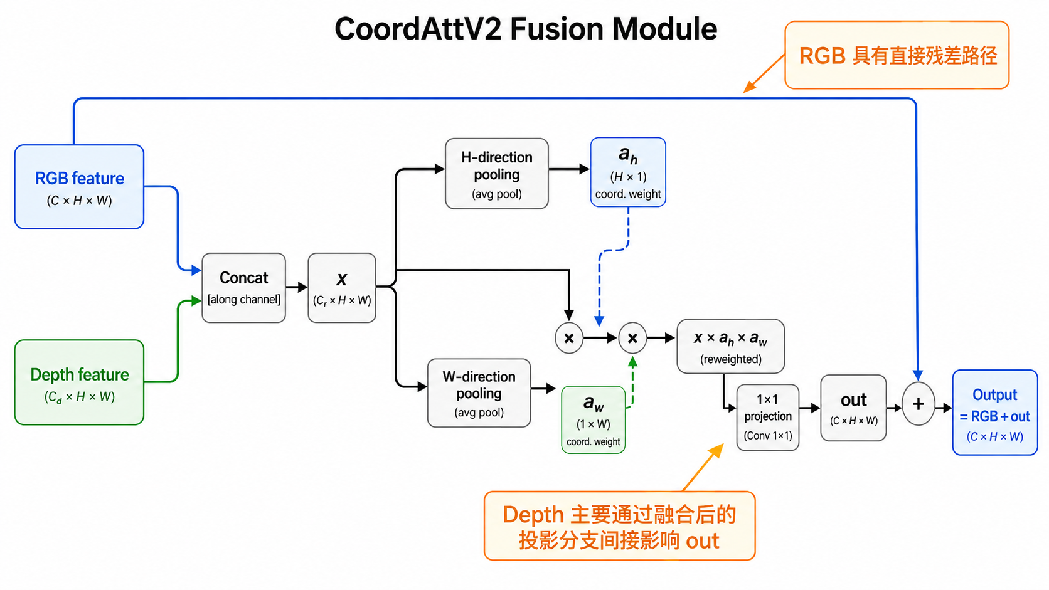

P3 Wavelet-guided depth 引导模块图
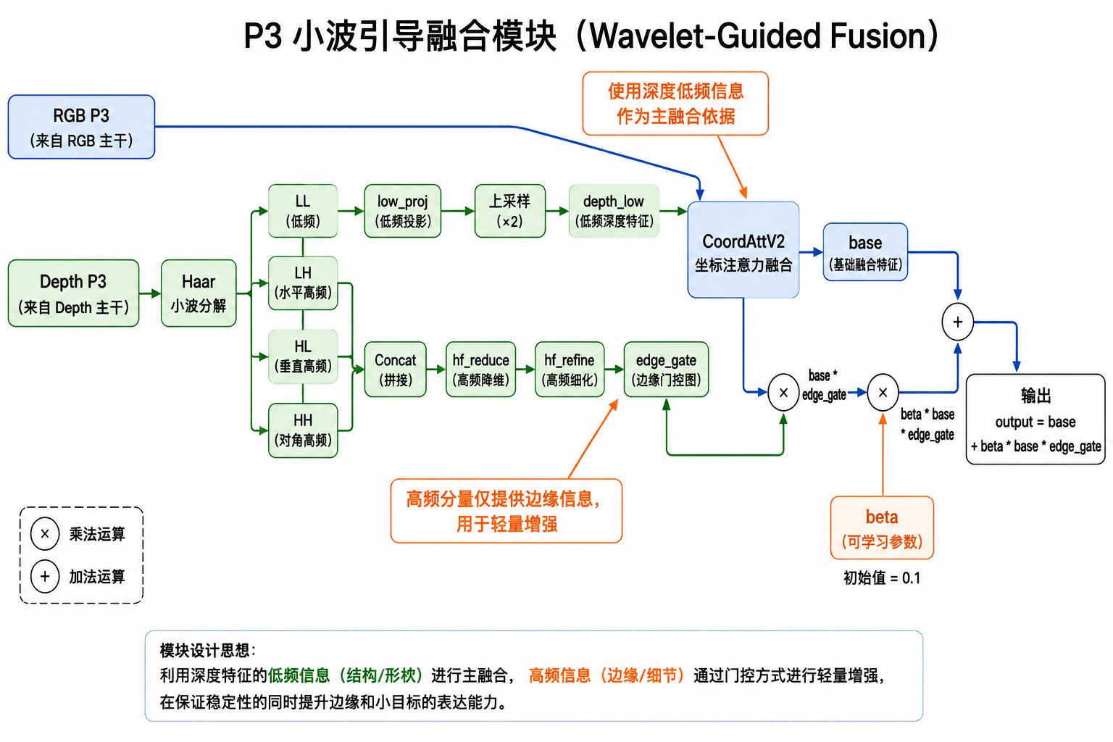
low_proj：低频特征投影层，将 Haar 小波分解得到的低频子带 LL 通过 1×1 卷积调整通道数，使深度低频特征能够与 RGB P3 特征进行融合。公式：
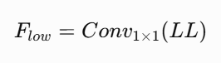
上采样（Upsample）：将低分辨率特征图恢复到目标尺度，通过插值计算增加空间尺寸，但不改变通道数。公式：
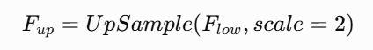
其中双线性插值本质是利用周围 4 个像素的加权平均计算新像素：
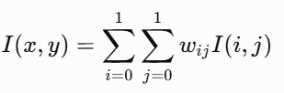
w所有权重相加等于1.
depth_low：深度低频特征。
hf_reduce：高频特征降维层，将 Haar 小波产生的三个高频子带 LH、HL、HH 拼接后，通过 1×1 卷积降低通道数量，减少计算量并保留边缘信息。公式：
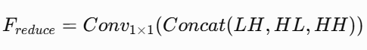
hf_refine：高频特征细化层，通过 3×3 卷积进一步提取有效边缘特征，增强目标轮廓和细节信息。公式：
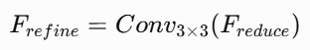
edge_gate：边缘门控模块，根据高频特征生成一个 0~1 的权重图，用于控制边缘信息增强程度，让网络只增强有效目标边缘而抑制噪声。公式：
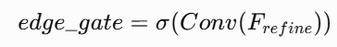

个人感觉为什么感觉 depth 没太起作用，具体还得做实验分析，目前只是一个分析，便于后面找论文借鉴方向
原因 | 具体表现 | 影响
RGB 预训练优势强 | RGB backbone 继承 YOLO 预训练视觉先验，depth 分支输入分布差异大 | 优化更容易走 RGB 路径
融合公式偏 RGB | 默认输出是 残差：rgb + out（rgb+depth），而不是对称的 RGB-depth 组合 | depth 很难直接主导最终特征
缺少显式监督 | rgbd_aux_loss、rgbd_gate_loss、rgbd_depth_aux_loss 关闭 | depth 只能通过最终分割 loss 间接学习
整体指标稀释 | 大多数样本 RGB 已经可分 | 局部收益在整体 mAP 中不明显

已有实验侧证据
后续 spatial_illum + learnable_blend 分析显示：整图 normal/overexposed 的平均 alpha 变化只有约 +0.001 到 +0.002，说明模型不会因为整图变亮就整体切向 depth。
但在局部高亮区域，depth 权重确实上升，尤其 P5/model.38 最明显：高亮区域内 depth 权重相对外部增加约 0.084 到 0.108。在标注曝光包裹的成对比较中，P5 selected depth delta 约 +0.0191，且 71.7% 样本方向为 depth 增加。
观察层级 | depth 响应 | 解释
整图平均 | 变化很小 | 局部曝光响应被整图均值稀释
P3 / 浅层 | 不稳定，部分方向相反 | 浅层更依赖纹理和局部外观
P4 / 中层 | 有响应但不强 | 尺度处于过渡层，缺少显式监督
P5 / 深层 | 最符合预期 | 更偏语义和整体结构，能在曝光区域提高 depth 权重

